Horúčavy prichádzajú, vopred sa na pripravte

Bratislava, 11. jún 2024

Hoci sa mnohí počas zimy a sychravého počasia nevieme dočkať letných dní, existuje niekoľko vecí, ktoré nám dobrý pocit zo stúpajúcich teplôt dokážu pokaziť. Určite k nim patrí pocit dusna a horúčavy v interiéroch, kde by sme si radi dopriali trošku schladenia. Vyriešiť to dokážu šikovní pomocníci do domácnosti v podobe klimatizačných jednotiek. Nové prenosné modely klimatizácie od Electrolux si môžete navyše vziať so sebou do ktorejkoľvek miestnosti, takže príjemný chládok budete mať zaručený ako pri oddychu v obývacej izbe, tak pri práci v pracovni alebo pred zaspávaním v spálni. Všetky okrem majú navyše nízku spotrebu energie, takže sa chládok v domácnosti neodrazí ani na vašom rodinnom rozpočte.

Aby sa v noci dobre spalo
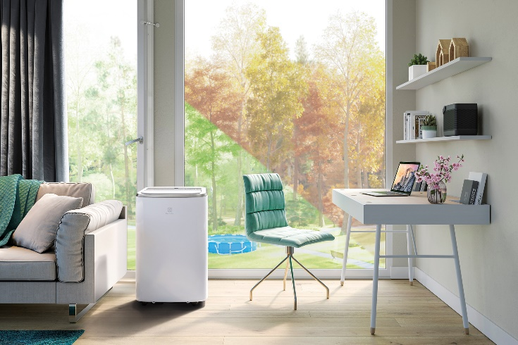
Horúce noci nám často nedajú spať – a to doslova. Vytvoriť si v spálni príjemný chládok vám pomôže klimatizácia ChillFlex Pro Silence od Electrolux, ktorú môžete mať pokojne zapnutú celú noc. Vďaka svojej nízkej hlučnosti vás nebude rušiť pri zaspávaní ani vás nevytrhne zo sna. Osviežujúcu teplotu v miestnosti bude udržiavať po celú noc s minimálnou spotrebou energie a svoj udržateľný prístup podčiarkne tým, že využíva ekologický chladiaci plyn R290, ktorý v porovnaní s plynom R410a znižuje potenciál globálneho otepľovania (GWP) o 99,8 %. Zaspávať tak môžete s pomyslením, že znižujete negatívny dopad na našu planétu.

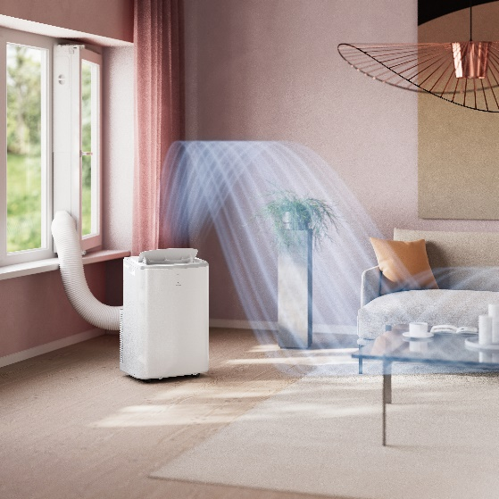
Klimatizácia do každej miestnosti
Klimatizovanie domácnosti aj bez stavebných zásahov, to dokáže prenosná klimatizácia Comfort 600 s okennou súpravou, ktorá je jednoduchá na inštaláciu. Okenná súprava Premium Window Kit (predávaná samostatne) vám pomáha znížiť teplotu v domácnosti až o 60 % rýchlejšie, vďaka špeciálnemu systému inštalácie, ktorý zaručuje menšie prenikanie tepla späť. Aplikáciou si potom nastavíte teplotu obľúbený režim a vďaka kolieskam si klimatizáciu môžete otočiť alebo premiestniť do inej miestnosti tak, ako vám to práve vyhovuje, čo je rozhodne jedným z bonusov oproti zabudovanej klimatizácii. Tými ďalšími sú nízka úroveň hluku (64 dB(A)) a 28 % nižšie množstvo spotrebovanej energie, čo určite poteší vašu peňaženku.

„Vyklímujte“ si byt aj na diaľku
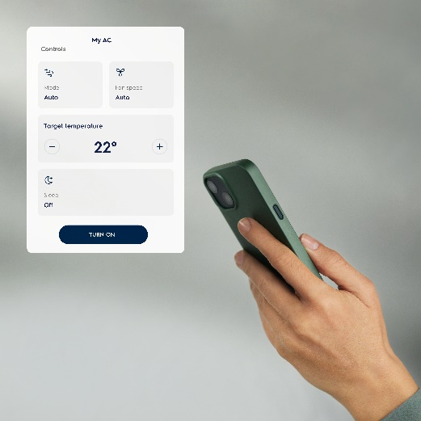
Tešíte sa počas horúcich dní na rýchle schladenie v pohodlí domova? Klimatizácie z radov Comfort 600 od Electrolux vám pomôžu vytvoriť okamžitý osviežujúci efekt hneď po otvorení vchodových dverí. Môžete na diaľku ovládať prostredníctvom smartfónu tak, aby vás po príchode domov čakala vždy komfortná teplota. Jednoducho ich spárujete s aplikáciou Electrolux (funguje pre iOS aj Android) a na diaľku dokážete sledovať a nastavovať teplotu a rýchlosť ventilátora v každej miestnosti. Regulovať si ju tak môžete tak, aby to bolo pre vás čo najpríjemnejšie. Ako sa hovorí – všade dobre, doma najlepšie!
Pomocník na celý rok

Ak zvažujete, či je pre vás klimatizácia vhodnou investíciou, určite vezmite do úvahy fakt, že vám pomôže vytvoriť vyhovujúcu teplotu v domácnosti nielen v lete, ale aj v zime. Comfort 600 od Electrolux pri minimálnej spotrebe energie zvládne nielen ochladzovanie, ale aj vykurovanie miestnosti, takže ju využijete aj vo chvíľach, kedy budete chcieť rýchlo vyhriať miestnosť. Vďaka tomu, že ide o prenosný model ju zas v momentoch, kedy ju nebudete používať, môžete jednoducho odložiť.

Viac na www.electrolux.sk, na Facebooku alebo Instagrame spoločnosti Electrolux

Electrolux je popredná medzinárodná spoločnosť, ktorá už viac ako 100 rokov formuje domácnosti k lepšiemu. Znovu objavujeme chuť, starostlivosť a pohodu pre milióny ľudí a vždy sa snažíme byť na čele udržateľnosti prostredníctvom našich riešení a činností. V rámci našej skupiny popredných značiek spotrebičov, vrátane Electrolux, AEG a Frigidaire predávame výrobky pre dimácnosť na približne 120 trhoch ročne. V roku 2023 dosiahla spoločnosť Electrolux Group obrat 134 miliard SEK a zamestnávala 45 000 ľudí po celom svete.
Ďalšie informácie nájdete na www.electroluxgroup.com.

